Acceder al sistema Gemma con usuario y perfil activo para la funcionalidad modulo Usuario - Cambiar Contraseña, hacer clic en el boton, Aceptar luego de Ingresar su contraseña actual y la nueva contraseña cumplio el formato

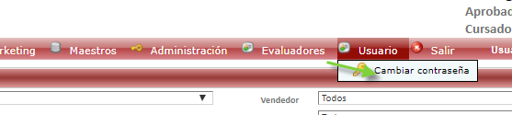

Contrasña actual

Tei2019.

Contraseña actual

Tei.2019

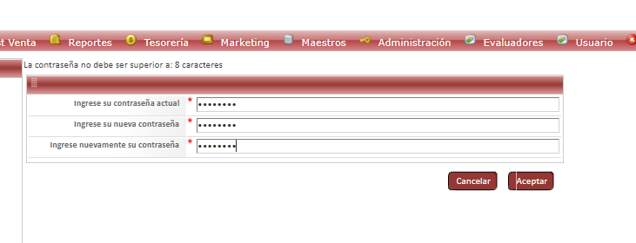

Resultado esperado

Generar nueva contraseña con digito de 6 a 8, con una letra Mayuscula, un carácter especial y numeros.

